Regulamin konkursu artystycznego na projekt muralu

- Postanowienia Ogólne

  - Organizatorem konkursu jest Gmina Jabłonna z siedzibą w Jabłonnie, ul. Modlińska 152, zwana dalej „Organizatorem”.
  - Celem konkursu jest wyłonienie najlepszego projektu muralu (wielkoformatowego malowidła ściennego) bezpośrednio nawiązującego do wydarzeń, postaci historycznych związanych z Gminą Jabłonna, który ozdobi ścianę budynku przy ulicy Zegrzyńskiej 1 w Jabłonnie.
  - Praca konkursowa musi uwzględniać charakter tematyczny jak również wpasowywać się pod względem architektonicznym i urbanistycznym w otoczenie i krajobraz.
  - Konkurs ma charakter otwarty.
  - Projekt muralu musi być oryginalny, wykonany specjalnie na potrzeby konkursu.
  - Konkurs jest jednoetapowy.
  - Zgłoszenie projektu jest bezpłatne.
  - Przystąpienie do Konkursu oznacza akceptację niniejszego Regulaminu.

- Postępowanie konkursowe

  - Warunkiem koniecznym i wystarczającym do wzięcia udziału w konkursie jest dostarczenie do Organizatora drogą elektroniczną:
    - Pracy konkursowej – projektu muralu;
    - Formularza kontaktowego z danymi osobowymi Uczestnika, stanowiącego Załącznik nr 1
do niniejszego Regulaminu;
    - oświadczenia o posiadaniu wyłącznych autorskich praw majątkowych do projektu oraz do materiałów użytych w projekcie, stanowiącego Załącznik nr 2 do niniejszego Regulaminu;
    - oświadczenia o wyrażeniu zgody na przetwarzanie danych osobowych, stanowiącego Załącznik nr 3 do niniejszego Regulaminu;
    - w przypadku uczestników nieletnich – także oświadczenia rodziców lub prawnych opiekunów Uczestnika, dotyczącego przetwarzania danych osobowych Uczestnika nieletniego, stanowiącego Załącznik nr 4 do niniejszego Regulaminu.
  - Prace konkursowe wraz z wymaganymi dokumentami należy przesyłać drogą elektroniczną na adres e-mail: promocja@jablonna.pl z tytułem „Konkurs artystyczny na projekt muralu”.

  - Przestrzeń ściany do zagospodarowania projektem ze zbliżonymi wymiarami.
Lokalizacja : ul. Zegrzyńska 1, 05-110 Jabłonna

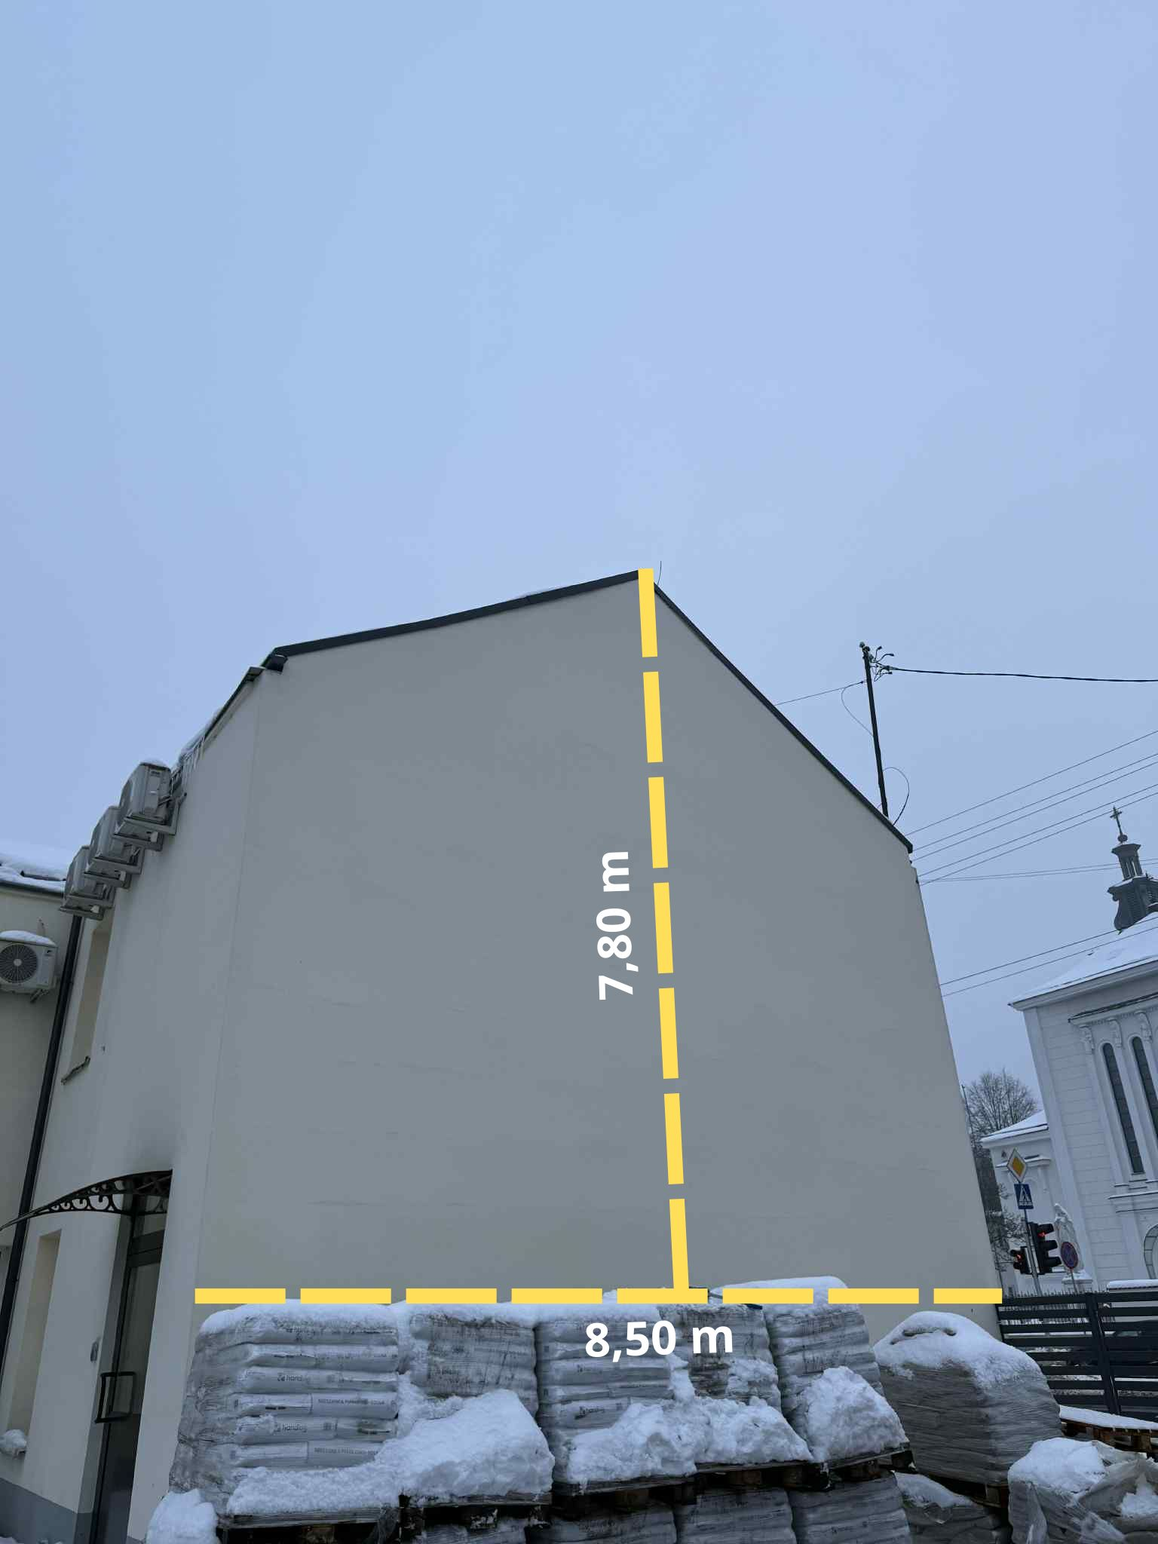
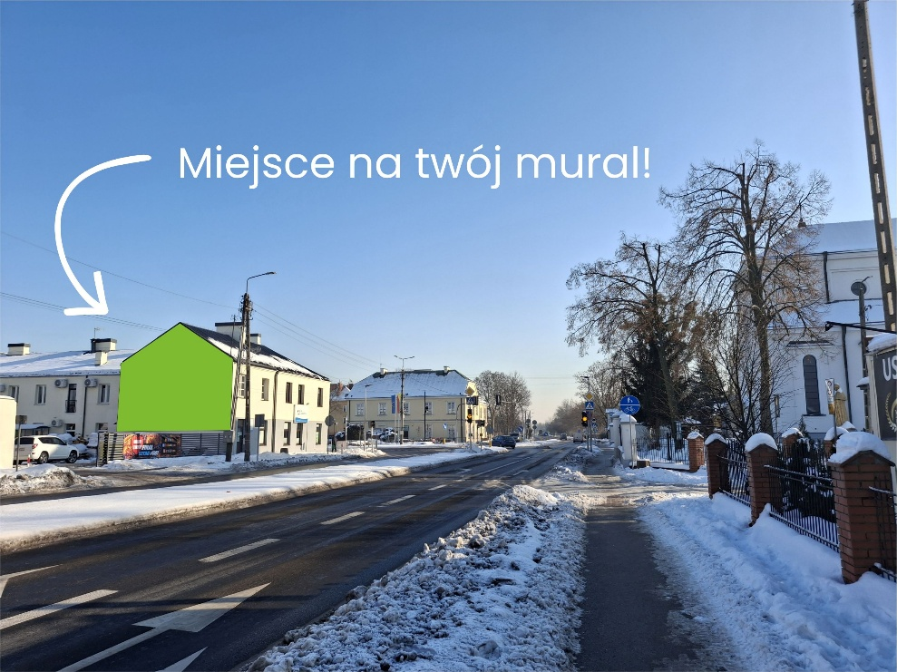

  - Projekt powinien uwzględniać kształt ściany – trójkątne zwieńczenie ściany w górnej części.
  - Projekt powinien zawierać rzuty frontalne.
  - Projekt należy składać w formie elektronicznej w formacie PDF w rozdzielczości min. 300 DPI.
  - Prace można przesyłać w terminie do dnia 16 marca 2026 r. do godziny 24.00.
  - Organizator nie ponosi odpowiedzialności za prawidłowość doręczenia prac konkursowych.
  - Każdy Uczestnik może zgłosić do Konkursu dowolną liczbę projektów; każdy zgłoszony projekt będzie stanowić odrębną pracę konkursową.
  - W odniesieniu do prac zespołowych warunkiem uczestnictwa w konkursie na projekt jest jednoznaczne wskazanie w formularzu kontaktowym reprezentanta zespołu, upoważnionego do występowania w imieniu jego członków.
  - Członkowie Jury, ich krewni i powinowaci nie mogą brać udziału w konkursie.
  - Praca konkursowa zostanie odrzucona, jeżeli:
- zostanie nadesłana po dacie zamknięcia konkursu;
- nie spełni wymogów Regulaminu konkursu;
  - Oceny przedstawionych projektów i wyłonienia laureata nagrody głównej oraz dwóch wyróżnień dokona Jury Konkursowe.
  - Wyniki konkursu zostaną ogłoszone na stronie internetowej Organizatora konkursu www.jablonna.pl Zwycięzcy konkursu zostaną poinformowani o wyborze ich prac drogą elektroniczną lub telefonicznie.
  - Organizator konkursu dopuszcza możliwość ewentualnych modyfikacji zwycięskiego projektu, przy współpracy z Uczestnikiem konkursu, z poszanowaniem oryginalnej formy projektu.
  - Decyzja Jury Konkursowego jest ostateczna.
  - Organizator zastrzega sobie prawo nierozstrzygnięcia konkursu.

- Kryteria konkursowe

Przy ocenie prac konkursowych, Jury Konkursowe będzie brało pod uwagę następujące kryteria: wartość artystyczna i historyczna, jakość kompozycyjna, symboliczność oraz czytelność upamiętnienia, wartości przestrzenne oraz sposób zagospodarowania przestrzeni, zgodność koncepcji z wytycznymi konkursowymi.

- Nagrody

  - Zwycięzcom konkursu, autorom najlepszych prac przyznane zostaną nagrody pieniężne w następującej wysokości:
- Laureat – 5000 zł ( kwota ta zostanie pomniejszona o należną kwotę zryczałtowanego podatku dochodowego zgodnie z art. 21 ust.1 pkt.68 ustawy o PDOF)
- I wyróżnienie – 2000 zł
- II wyróżnienie – 1000 zł

  - W razie zrzeczenia się nagrody lub jej nieodebrania nie ma możliwości przeniesienia tej nagrody na osobę trzecią a podatek od nagród nie będzie naliczany.
  - Nagroda zostanie wypłacona po podpisaniu umowy przeniesienia praw autorskich, której wzór stanowi Załącznik nr 5 na rzecz Gminy Jabłonna oraz przekazaniu podpisanego oświadczenia z numerem konta bankowego, na który zostanie przekazana nagroda stanowiącym Załącznik nr 6, w terminie do 21 dni od dnia przekazania plików źródłowych wszystkich wymaganych elementów graficznych oraz, w przypadku Laureata, złożenia stosownego oświadczenia do podatku stanowiącego Załącznik nr 7 do niniejszego Regulaminu.

- Przetwarzanie danych osobowych

Zgodnie z art. 13 ust. 1 i 2 Rozporządzenia Parlamentu Europejskiego i Rady (UE) 2016/679 z dnia 27.04.2016 r. w sprawie ochrony osób fizycznych w związku z przetwarzaniem danych osobowych i w sprawie swobodnego przepływu takich danych oraz uchylenia dyrektywy 95/46/WE (ogólne rozporządzenie o ochronie danych) (Dz. Urz. UE L 119, s. 1) (dalej: RODO):
  - Administratorem danych osobowych przetwarzanych w Urzędzie Gminy Jabłonna ul. Modlińska 152, 05-110 Jabłonna na podstawie obowiązujących przepisów prawa jest Wójt Gminy Jabłonna.
  - Dane osobowe przetwarzane będą na podstawie art. 6 ust. 1 lit. a) RODO w związku art. 7 pkt.18 ustawy z dnia 8 marca 1990 r. o samorządzie gminnym (Dz.U. 2025.1153 z poźn.zm.) w celu procedowania konkursu artystycznego na projekt muralu.
  - Pani/Pana dane osobowe będą przechowywane przez okres niezbędny do realizacji celów określonych w pkt 2, a po tym czasie przez okres oraz w zakresie wymaganym przez przepisy powszechnie obowiązującego prawa.
  - W związku z przetwarzaniem danych w celach o których mowa w pkt 2 odbiorcami danych osobowych mogą być: organy władzy publicznej oraz podmioty wykonujące zadania publiczne lub działające na zlecenie organów władzy publicznej, w zakresie i w celach, które wynikają z przepisów powszechnie obowiązującego prawa, inne podmioty, które na podstawie stosownych umów podpisanych z Urzędem Gminy Jabłonna przetwarzają dane osobowe dla których Administratorem jest Wójt Gminy Jabłonna.
  - Posiada Pani/Pan dostęp do danych osobowych, w tym prawo do uzyskania kopii tych danych, prawo do żądania sprostowania danych osobowych, prawo do żądania usunięcia danych osobowych, prawo do żądania ograniczenia przetwarzania danych osobowych, prawo sprzeciwu wobec przetwarzania danych.
  - W przypadku powzięcia informacji o niezgodnym z prawem przetwarzaniu w Urzędzie Gminy Jabłonna Pani/Pana danych osobowych, przysługuje Pani/Panu prawo wniesienia skargi do organu nadzorczego właściwego w sprawach ochrony danych osobowych tj. Prezesa Urzędu Ochrony Danych Osobowych.
  - Pani/Pana dane osobowe nie będą przetwarzane w sposób zautomatyzowany w tym również w formie profilowania.
  - Kontakt do Inspektora ochrony danych osobowych iod@jablonna.pl.
  - Podanie danych jest niezbędne dla wzięcia udziału w konkursie. Niepodanie danych skutkuje brakiem możliwości wzięcia udziału w konkursie.

- Postanowienia końcowe
  - Zgłoszenie projektu do konkursu jest jednoznaczne z zaakceptowaniem postanowień niniejszego Regulaminu.
  - Zgłoszenie konkursowe projektu powinno być zgodne z prawem oraz ogólnie przyjętymi normami obyczajowymi, w tym: nie może zawierać treści powszechnie uznanych za obraźliwe, nie może godzić w uczucia religijne osób trzecich czy naruszać praw osób trzecich.
  - Przekazanie praw autorskich odbędzie się na podstawie umowy przeniesienia praw autorskich na rzecz Gminy Jabłonna.
  - Organizator nie ponosi odpowiedzialności za niemożliwość przekazania zgłoszenia ze względu na problemy techniczne, związane z urządzeniem, przeglądarką lub łączem internetowym Uczestnika.
  - Organizator nie ponosi odpowiedzialności za ewentualne szkody spowodowane opublikowaniem nieprawdziwych danych osobowych bądź innych nieprawdziwych informacji opartych na zgłoszeniach przedstawionych przez Uczestników, jak również nie ponosi odpowiedzialności za naruszenie jakichkolwiek praw osób trzecich.

  - Organizator zastrzega sobie prawo do unieważnienia konkursu bez podania przyczyny.
  - Niniejszy Regulamin umieszczony jest na stronie internetowej www.jablonna.pl oraz dostępny w siedzibie Organizatora, w Referacie Marketingu i Komunikacji Społecznej Urzędu Gminy Jabłonna, ul. Modlińska 152, 05-110 Jabłonna.
  - W sprawach nieuregulowanych w niniejszym Regulaminie zastosowanie mają odpowiednie przepisy obowiązującego prawa.
  - Wszelkie spory pomiędzy Uczestnikiem a Organizatorem będą rozstrzygane przez sąd powszechny właściwy
dla siedziby Organizatora.
  - Informacje związane z konkursem można uzyskać w Biurze Marketingu i Komunikacji Społecznej Urzędu Gminy Jabłonna pod adresem: promocja@jablonna.pl

ZAŁĄCZNIKI:

ZAŁĄCZNIK NR 1 Formularz kontaktowy
ZAŁĄCZNIK NR 2 Oświadczenie o posiadaniu wyłącznych autorskich praw majątkowych
ZAŁĄCZNIK NR 3 Oświadczenie RODO
ZAŁĄCZNIK NR 4 Zgoda na udział dziecka
ZAŁĄCZNIK NR 5 Umowa o przeniesienie praw autorskich
ZAŁĄCZNIK NR 6 Oświadczenie zwycięzcy dotyczące rachunku
ZAŁĄCZNIK NR 7 Oświadczenie do podatku (dotyczy wyłącznie Laureata)

ZAŁĄCZNIK NR 1 FORMULARZ KONTAKTOWY

Miejscowość, data ……………………………

FORMULARZ KONTAKTOWY

Imię i Nazwisko Uczestnika / reprezentanta zespołu ………………………………………………………………………………………. Adres………………………………………………………………………………………………………………………………………..
Nr telefonu ……………..………………..
e-mail …………………………………………..

…………………………………
(podpis)

Zgodnie z art. 13 ust. 1 i 2 Rozporządzenia Parlamentu Europejskiego i Rady (UE) 2016/679 z dnia 27.04.2016 r. w sprawie ochrony osób fizycznych w związku z przetwarzaniem danych osobowych i w sprawie swobodnego przepływu takich danych oraz uchylenia dyrektywy 95/46/WE (ogólne rozporządzenie o ochronie danych) (Dz. Urz. UE L 119, s. 1) (dalej: RODO):
Administratorem danych osobowych przetwarzanych w Urzędzie Gminy Jabłonna ul. Modlińska 152, 05-110 Jabłonna na podstawie obowiązujących przepisów prawa jest Wójt Gminy Jabłonna.
Dane osobowe przetwarzane będą na podstawie art. 6 ust. 1 lit. a) RODO w związku art. 7 pkt.18 ustawy z dnia 8 marca 1990 r. o samorządzie gminnym (Dz.U. 2025.1153 z poźn.zm.) w celu procedowania konkursu artystycznego na projekt muralu.
Pani/Pana dane osobowe będą przechowywane przez okres niezbędny do realizacji celów określonych w pkt 2, a po tym czasie przez okres oraz w zakresie wymaganym przez przepisy powszechnie obowiązującego prawa.
W związku z przetwarzaniem danych w celach o których mowa w pkt 2 odbiorcami danych osobowych mogą być: organy władzy publicznej oraz podmioty wykonujące zadania publiczne lub działające na zlecenie organów władzy publicznej, w zakresie i w celach, które wynikają z przepisów powszechnie obowiązującego prawa, inne podmioty, które na podstawie stosownych umów podpisanych z Urzędem Gminy Jabłonna przetwarzają dane osobowe dla których Administratorem jest Wójt Gminy Jabłonna.
Posiada Pani/Pan dostęp do danych osobowych, w tym prawo do uzyskania kopii tych danych, prawo do żądania sprostowania danych osobowych, prawo do żądania usunięcia danych osobowych, prawo do żądania ograniczenia przetwarzania danych osobowych, prawo sprzeciwu wobec przetwarzania danych.
W przypadku powzięcia informacji o niezgodnym z prawem przetwarzaniu w Urzędzie Gminy Jabłonna Pani/Pana danych osobowych, przysługuje Pani/Panu prawo wniesienia skargi do organu nadzorczego właściwego w sprawach ochrony danych osobowych tj. Prezesa Urzędu Ochrony Danych Osobowych.
Pani/Pana dane osobowe nie będą przetwarzane w sposób zautomatyzowany w tym również w formie profilowania.
Kontakt do Inspektora ochrony danych osobowych iod@jablonna.pl.
Podanie danych jest niezbędne dla wzięcia udziału w konkursie. Niepodanie danych skutkuje brakiem możliwości wzięcia udziału w konkursie.

ZAŁĄCZNIK NR 2 Oświadczenie o posiadaniu wyłącznych autorskich praw majątkowych

Miejscowość, data ………………………

OŚWIADCZENIE

Uczestnik/reprezentant zespołu oświadcza, że przysługuje mu do projektu wyłączne i nieograniczone prawo autorskie oraz zapewnia, iż projekt, stanowiący przedmiot konkursu, nie jest obciążony żadnymi roszczeniami i innymi prawami osób trzecich.
Uczestnik/reprezentant zespołu oświadcza, że przysługują mu wyłączne i nieograniczone prawa autorskie do użytych w projekcie materiałów.
Uczestnik/reprezentant zespołu oświadcza, że projekt został wykonany osobiście.

……………………………………
(podpis)

ZAŁĄCZNIK NR 3 OŚWIADCZENIE RODO

Miejscowość, data ……………………………….

OŚWIADCZENIE

Ja niżej podpisany/a …………………………….……………………………………………
(imię, nazwisko)
zamieszkały/a …………………………………………………………………………………
(adres)

wyrażam zgodę na przetwarzanie moich danych osobowych przez Gminę Jabłonna zawartych w formularzu zgłoszeniowym jedynie dla potrzeb mojego udziału i realizacji konkursu artystycznego na projekt muralu.
Zapoznałem się z informacją na temat przetwarzania moich danych osobowych zawartą w Rozdziale V Regulaminu konkursu.
…………………………………
(podpis)

Zgodnie z art. 13 ust. 1 i 2 Rozporządzenia Parlamentu Europejskiego i Rady (UE) 2016/679 z dnia 27.04.2016 r. w sprawie ochrony osób fizycznych w związku z przetwarzaniem danych osobowych i w sprawie swobodnego przepływu takich danych oraz uchylenia dyrektywy 95/46/WE (ogólne rozporządzenie o ochronie danych) (Dz. Urz. UE L 119, s. 1) (dalej: RODO):
Administratorem danych osobowych przetwarzanych w Urzędzie Gminy Jabłonna ul. Modlińska 152, 05-110 Jabłonna na podstawie obowiązujących przepisów prawa jest Wójt Gminy Jabłonna.
Dane osobowe przetwarzane będą na podstawie art. 6 ust. 1 lit. a) RODO w związku art. 7 pkt.18 ustawy z dnia 8 marca 1990 r. o samorządzie gminnym (Dz.U. 2025.1153 z poźn.zm.) w celu procedowania konkursu artystycznego na projekt muralu.
Pani/Pana dane osobowe będą przechowywane przez okres niezbędny do realizacji celów określonych w pkt 2, a po tym czasie przez okres oraz w zakresie wymaganym przez przepisy powszechnie obowiązującego prawa.
W związku z przetwarzaniem danych w celach o których mowa w pkt 2 odbiorcami danych osobowych mogą być: organy władzy publicznej oraz podmioty wykonujące zadania publiczne lub działające na zlecenie organów władzy publicznej, w zakresie i w celach, które wynikają z przepisów powszechnie obowiązującego prawa, inne podmioty, które na podstawie stosownych umów podpisanych z Urzędem Gminy Jabłonna przetwarzają dane osobowe dla których Administratorem jest Wójt Gminy Jabłonna.
Posiada Pani/Pan dostęp do danych osobowych, w tym prawo do uzyskania kopii tych danych, prawo do żądania sprostowania danych osobowych, prawo do żądania usunięcia danych osobowych, prawo do żądania ograniczenia przetwarzania danych osobowych, prawo sprzeciwu wobec przetwarzania danych.
W przypadku powzięcia informacji o niezgodnym z prawem przetwarzaniu w Urzędzie Gminy Jabłonna Pani/Pana danych osobowych, przysługuje Pani/Panu prawo wniesienia skargi do organu nadzorczego właściwego w sprawach ochrony danych osobowych tj. Prezesa Urzędu Ochrony Danych Osobowych.
Pani/Pana dane osobowe nie będą przetwarzane w sposób zautomatyzowany w tym również w formie profilowania.
Kontakt do Inspektora ochrony danych osobowych iod@jablonna.pl.
Podanie danych jest niezbędne dla wzięcia udziału w konkursie. Niepodanie danych skutkuje brakiem możliwości wzięcia udziału w konkursie.

ZAŁĄCZNIK NR 4 Zgoda na udział dziecka
Miejscowość, data ……………………………

OŚWIADCZENIE

Ja niżej podpisany/a …………………………….……………………………………………
(imię, nazwisko rodzica)
zamieszkały/a …………………………………………………………………………………
(adres rodzica)
wyrażam zgodę na udział mojego dziecka …………………………..………………….
(imię, nazwisko dziecka)
w konkursie artystycznym na projekt muralu organizowanego przez Gminę Jabłonna.

Wyrażam również zgodę na przetwarzanie moich danych osobowych oraz danych dziecka przez Gminę Jabłonna zawartych w formularzu zgłoszeniowym jedynie dla potrzeb udziału i realizacji konkursu. Potwierdzam zapoznanie się z informacją nt. przetwarzania danych osobowych zawartą w Rozdziale V Regulaminu konkursu.
…………………………………
(podpis)
Zgodnie z art. 13 ust. 1 i 2 Rozporządzenia Parlamentu Europejskiego i Rady (UE) 2016/679 z dnia 27.04.2016 r. w sprawie ochrony osób fizycznych w związku z przetwarzaniem danych osobowych i w sprawie swobodnego przepływu takich danych oraz uchylenia dyrektywy 95/46/WE (ogólne rozporządzenie o ochronie danych) (Dz. Urz. UE L 119, s. 1) (dalej: RODO):
Administratorem danych osobowych przetwarzanych w Urzędzie Gminy Jabłonna ul. Modlińska 152, 05-110 Jabłonna na podstawie obowiązujących przepisów prawa jest Wójt Gminy Jabłonna.
Dane osobowe przetwarzane będą na podstawie art. 6 ust. 1 lit. a) RODO w związku art. 7 pkt.18 ustawy z dnia 8 marca 1990 r. o samorządzie gminnym (Dz.U. 2025.1153
z poźn.zm.) w celu procedowania konkursu artystycznego na projekt muralu.
Pani/Pana dane osobowe będą przechowywane przez okres niezbędny do realizacji celów określonych w pkt 2, a po tym czasie przez okres oraz w zakresie wymaganym przez przepisy powszechnie obowiązującego prawa.
W związku z przetwarzaniem danych w celach o których mowa w pkt 2 odbiorcami danych osobowych mogą być: organy władzy publicznej oraz podmioty wykonujące zadania publiczne lub działające na zlecenie organów władzy publicznej, w zakresie i w celach, które wynikają z przepisów powszechnie obowiązującego prawa, inne podmioty, które na podstawie stosownych umów podpisanych z Urzędem Gminy Jabłonna przetwarzają dane osobowe dla których Administratorem jest Wójt Gminy Jabłonna.
Posiada Pani/Pan dostęp do danych osobowych, w tym prawo do uzyskania kopii tych danych, prawo do żądania sprostowania danych osobowych, prawo do żądania usunięcia danych osobowych, prawo do żądania ograniczenia przetwarzania danych osobowych, prawo sprzeciwu wobec przetwarzania danych.
W przypadku powzięcia informacji o niezgodnym z prawem przetwarzaniu w Urzędzie Gminy Jabłonna Pani/Pana danych osobowych, przysługuje Pani/Panu prawo wniesienia skargi do organu nadzorczego właściwego w sprawach ochrony danych osobowych tj. Prezesa Urzędu Ochrony Danych Osobowych.
Pani/Pana dane osobowe nie będą przetwarzane w sposób zautomatyzowany w tym również w formie profilowania.
Kontakt do Inspektora ochrony danych osobowych iod@jablonna.pl.
Podanie danych jest niezbędne dla wzięcia udziału w konkursie. Niepodanie danych skutkuje brakiem możliwości wzięcia udziału w konkursie.

ZAŁĄCZNIK NR 5 UMOWA O PRZENIESIENIE PRAW AUTORSKICH

UMOWA O PRZENIESIENIE PRAW AUTORSKICH NR
zawarta w dniu , w Jabłonnie, pomiędzy:
Gminą Jabłonna, z siedzibą w Jabłonnie, przy ul. Modlińska 152, 05-110 Jabłonna, NIP 536-177-15-14, REGON , reprezentowaną przez
Wójta Gminy Jabłonna – Jarosława Chodorskiego,
a
……………………………………………… , zam. w………………………………………..,
przy ul…………………………………….nr…………………… , zwanym dalej „Autorem”,

zwanymi dalej odrębnie „Stroną”, a łącznie „Stronami”,

o następującej treści:

§ 1. Przedmiot Umowy

- Mocą niniejszej umowy, zwanej dalej „Umową”, Autor przenosi na Gminę Jabłonna majątkowe prawa autorskie do zwycięskiego projektu powstałego w ramach konkursu artystycznego na projekt muralu, zwanego dalej „Dziełem”.
- Autor oświadcza, że Dzieło jest utworem w rozumieniu ustawy z dnia 4 lutego 1994 r. o
prawie autorskim i prawach pokrewnych (Dz.U. 2021 r. poz. 1062).
- Gmina Jabłonna oświadcza, że przyjęła Dzieło.
- Autor oświadcza, że przysługują mu wyłączne autorskie prawa majątkowe do Dzieła jako całości, w tym do wszelkich utworów włączonych do Dzieła i dysponuje autorskimi prawami osobistymi, w zakresie umożliwiającym realizację postanowień niniejszej Umowy.
- Autor, z chwilą podpisania niniejszej Umowy, przenosi na Gminę Jabłonna autorskie prawa majątkowe do Dzieła na wszelkich dostępnych polach eksploatacji, a w szczególności:
  - w zakresie utrwalania i zwielokrotniania Dzieła - wytwarzanie dowolnymi technikami egzemplarzy Dzieła, w tym technikami poligraficznymi, drukarskimi, reprograficznymi, magnetycznymi, informatycznymi, cyfrowymi, fotograficznymi, fonograficznymi, audialnymi, wizualnymi, audiowizualnymi, multimedialnymi, w dowolnym systemie, standardzie i formacie oraz na wszelkich rodzajach nośników,

w tym także trwałe lub czasowe wprowadzenie do pamięci komputera lub innego urządzenia elektronicznego;
  - w zakresie obrotu oryginałem albo egzemplarzami, na których Dzieło utrwalono -
wprowadzanie do obrotu, użyczenie lub najem oryginału albo egzemplarzy;
  - w zakresie rozpowszechniania Dzieła w sposób inny niż określony w pkt 2 – publiczne wykonanie, wystawienie, wyświetlenie, odtworzenie oraz nadawanie i reemitowanie, a także publiczne udostępnianie Dzieła w taki sposób, aby każdy mógł mieć do niego dostęp w miejscu i w czasie przez siebie wybranym.
- Z chwilą podpisania niniejszej Umowy Autor przenosi na Gminę Jabłonna wyłączne prawo do wykonywania praw zależnych do Dzieła i do zezwalania na wykonywanie tych praw na polach eksploatacji, wskazanych w ust. 5.
- Gmina Jabłonna uprawniona jest do dokonywania zmian Dzieła, uzupełnień lub poprawek, skrótów, podziału na części i łączenia Dzieła z innymi utworami lub dziełami nie będącymi utworami w rozumieniu ustawy o prawie autorskim i prawach pokrewnych. Gminie Jabłonna przysługuje prawo swobodnego używania lub korzystania z Dzieła, bez wskazywania twórcy Dzieła, bez jakichkolwiek ograniczeń, w tym bez ograniczeń czasowych, terytorialnych oraz jakichkolwiek ograniczeń odnośnie do celu korzystania z Dzieła. Gmina Jabłonna z dniem nabycia majątkowych praw autorskich do Dzieła jest upoważniona do wykonywania przysługujących Autorowi autorskich praw osobistych.
- Z dniem zawarcia umowy na Gminę Jabłonna przechodzi własność egzemplarzy lub nośników, na których Dzieło zostało utrwalone.
- W przypadku, gdy po zawarciu Umowy powstaną nowe pola eksploatacji Dzieła nieznane w dniu zawarcia Umowy, Autor zobowiązuje się przenieść nieodpłatnie na Gminę Jabłonna autorskie prawa majątkowe do Dzieła na takich nowych polach eksploatacji, na zasadach analogicznych, jak określone w Umowie.

§ 2. Wynagrodzenie
Z tytułu przeniesienia autorskich praw majątkowych do Dzieła oraz udzielenia upoważnień i zezwoleń wymienionych w niniejszej Umowie, Autorowi nie przysługuje wynagrodzenie (nieodpłatne przeniesienie autorskich praw majątkowych)

§ 3. Oświadczenia i zobowiązania Autora
- Autor oświadcza, że nie pozostaje stroną jakiegokolwiek stosunku prawnego, który ograniczałby bądź uniemożliwiałby zawarcie Umowy, w szczególności zaś, że zawarcie Umowy przez Autora nie wymaga uzyskania uprzedniej zgody jakiejkolwiek osoby trzeciej.
- Autor oświadcza, że Dzieło, do którego majątkowe prawa autorskie są przenoszone, nie narusza przepisów prawa, ani praw osób trzecich oraz zobowiązuje się pokryć wszelkie szkody poniesione przez Gminę Jabłonna w przypadku niezgodności z rzeczywistością powyższego oświadczenia. Autor zobowiązuje się do zaspokojenia na swój koszt wszelkich uzasadnionych roszczeń osób trzecich z tytułu naruszenia praw tych osób wskutek niezgodności ze stanem rzeczywistym oświadczeń zawartych w niniejszym paragrafie, a w razie zaspokojenia tych roszczeń przez Gminę Jabłonna lub zasądzenia ich od Gminy Jabłonna – do zwrotu na wezwanie Gminy pokrytych roszczeń oraz wszelkich związanych z tym wydatków, włączając w to koszty postępowania sądowego, arbitrażowego, administracyjnego lub ugodowego.

§ 4. Przetwarzanie danych osobowych
- Zgodnie z art. 13 ust. 1 i 2 Rozporządzenia Parlamentu Europejskiego i Rady (UE) 2016/679 z dnia 27.04.2016 r. w sprawie ochrony osób fizycznych w związku z przetwarzaniem danych osobowych i w sprawie swobodnego przepływu takich danych oraz uchylenia dyrektywy 95/46/WE (ogólne rozporządzenie o ochronie danych) (Dz. Urz. UE L 119, s. 1) (dalej: RODO):
- Administratorem danych osobowych przetwarzanych w Urzędzie Gminy Jabłonna ul. Modlińska 152, 05-110 Jabłonna na podstawie obowiązujących przepisów prawa jest Wójt Gminy Jabłonna.
- Dane osobowe przetwarzane będą na podstawie art. 6 ust. 1 lit. a) RODO w związku art. 7 pkt.18 ustawy z dnia 8 marca 1990 r. o samorządzie gminnym (Dz.U. 2025.1153 z poźn.zm.) w celu procedowania konkursu artystycznego na projekt muralu oraz realizacji niniejszej umowy.
- Dane osobowe Autora będą przechowywane przez okres niezbędny do realizacji celów określonych w pkt 3, a po tym czasie przez okres oraz w zakresie wymaganym przez przepisy powszechnie obowiązującego prawa.
- W związku z przetwarzaniem danych w celach o których mowa w pkt 3 odbiorcami danych osobowych mogą być: organy władzy publicznej oraz podmioty wykonujące zadania publiczne lub działające na zlecenie organów władzy publicznej, w zakresie i w celach, które wynikają z przepisów powszechnie obowiązującego prawa, inne podmioty, które na podstawie stosownych umów podpisanych z Urzędem Gminy Jabłonna przetwarzają dane osobowe dla których Administratorem jest Wójt Gminy Jabłonna.
- Autor posiada dostęp do danych osobowych, w tym prawo do uzyskania kopii tych danych, prawo do żądania sprostowania danych osobowych, prawo do żądania usunięcia danych osobowych, prawo do żądania ograniczenia przetwarzania danych osobowych, prawo sprzeciwu wobec przetwarzania danych.
- W przypadku powzięcia informacji o niezgodnym z prawem przetwarzaniu w Urzędzie Gminy Jabłonna danych osobowych Autora, Autorowi przysługuje prawo wniesienia skargi do organu nadzorczego właściwego w sprawach ochrony danych osobowych tj. Prezesa Urzędu Ochrony Danych Osobowych.
- Dane osobowe Autora nie będą przetwarzane w sposób zautomatyzowany w tym również w formie profilowania.
- Kontakt do Inspektora ochrony danych osobowych: iod@jablonna.pl.
- Autor niniejszym potwierdza, iż zapoznał się z informacją dotyczącą przetwarzania jego danych osobowych.

§ 5. Postanowienia końcowe

- Wszystkie załączniki do Umowy stanowią jej integralną część.
- Wszelkie zmiany Umowy, jej rozwiązanie bądź odstąpienie od niej wymagają zachowania formy pisemnej pod rygorem nieważności.
- Autor nie może bez pisemnej zgody Gminy Jabłonna przenieść na osoby trzecie wierzytelności wynikających z Umowy ani dokonać potrącenia wierzytelności własnej z wierzytelnością Gminy Jabłonna wynikającą z Umowy. Potrącenie lub przeniesienie wierzytelności dokonane bez uprzedniej pisemnej zgody Gminy są dla Gminy Jabłonna bezskuteczne.
- W sprawach nieuregulowanych Umową stosuje się przepisy prawa polskiego, w tym ustawy z dnia 23 kwietnia 1964r. - Kodeks cywilny oraz ustawy z dnia 4 lutego 1994 r. o prawie autorskim i prawach pokrewnych.
- Wszelkie spory w związku z Umową Strony zobowiązują się w pierwszej kolejności rozwiązywać polubownie. W przypadku, gdy okaże się to niemożliwe, spory te zostaną poddane rozstrzygnięciu przez sądy powszechne właściwe dla siedziby Gminy Jabłonna.
- Umowę sporządzono w 2 jednobrzmiących egzemplarzach, po jednym dla każdej ze Stron.

Autor Gmina Jabłonna

ZAŁĄCZNIK NR 6 Oświadczenie zwycięzcy dotyczące rachunku

Miejscowość, data ……………………………

OŚWIADCZENIE

Ja niżej podpisany/a …………………………….……………………………………………
(imię, nazwisko rodzica)
zamieszkały/a …………………………………………………………………………………
(adres rodzica)
legitymujący/a się dowodem osobistym nr …………………………………………………
(nr dowodu rodzica)

Oświadczam, iż jestem Laureatem / I wyróżnionym / II wyróżnionym (niepotrzebne skreślić) w Konkursie artystycznym na projekt muralu organizowanego przez Gminę Jabłonna, oraz proszę o wypłatę przysługującej mi nagrody na numer konta:

…………………………………
(podpis)

Zgodnie z art. 13 ust. 1 i 2 Rozporządzenia Parlamentu Europejskiego i Rady (UE) 2016/679 z dnia 27.04.2016 r. w sprawie ochrony osób fizycznych w związku z przetwarzaniem danych osobowych i w sprawie swobodnego przepływu takich danych oraz uchylenia dyrektywy 95/46/WE (ogólne rozporządzenie o ochronie danych) (Dz. Urz. UE L 119, s. 1) (dalej: RODO):
Administratorem danych osobowych przetwarzanych w Urzędzie Gminy Jabłonna ul. Modlińska 152, 05-110 Jabłonna na podstawie obowiązujących przepisów prawa jest Wójt Gminy Jabłonna.
Dane osobowe przetwarzane będą na podstawie art. 6 ust. 1 lit. a) RODO w związku art. 7 pkt.18 ustawy z dnia 8 marca 1990 r. o samorządzie gminnym (Dz.U. 2025.1153 z poźn.zm.) w celu procedowania konkursu artystycznego na projekt muralu.
Pani/Pana dane osobowe będą przechowywane przez okres niezbędny do realizacji celów określonych w pkt 2, a po tym czasie przez okres oraz w zakresie wymaganym przez przepisy powszechnie obowiązującego prawa.
W związku z przetwarzaniem danych w celach o których mowa w pkt 2 odbiorcami danych osobowych mogą być: organy władzy publicznej oraz podmioty wykonujące zadania publiczne lub działające na zlecenie organów władzy publicznej, w zakresie i w celach, które wynikają z przepisów powszechnie obowiązującego prawa, inne podmioty, które na podstawie stosownych umów podpisanych z Urzędem Gminy Jabłonna przetwarzają dane osobowe dla których Administratorem jest Wójt Gminy Jabłonna.
Posiada Pani/Pan dostęp do danych osobowych, w tym prawo do uzyskania kopii tych danych, prawo do żądania sprostowania danych osobowych, prawo do żądania usunięcia danych osobowych, prawo do żądania ograniczenia przetwarzania danych osobowych, prawo sprzeciwu wobec przetwarzania danych.
W przypadku powzięcia informacji o niezgodnym z prawem przetwarzaniu w Urzędzie Gminy Jabłonna Pani/Pana danych osobowych, przysługuje Pani/Panu prawo wniesienia skargi do organu nadzorczego właściwego w sprawach ochrony danych osobowych tj. Prezesa Urzędu Ochrony Danych Osobowych.
Pani/Pana dane osobowe nie będą przetwarzane w sposób zautomatyzowany w tym również w formie profilowania.
Kontakt do Inspektora ochrony danych osobowych iod@jablonna.pl.
Podanie danych jest niezbędne dla wzięcia udziału w konkursie. Niepodanie danych skutkuje brakiem możliwości wzięcia udziału w konkursie.

OŚWIADCZENIE DO PODATKU

- Dane osobowe:
Nazwisko…………………………..…....Imię 1….....…...……………....Imię 2.......…………….
Nazwisko rodowe…………………….……………Obywatelstwo……...…………………………..
PESEL………………………….………......Data urodzenia…………………….............................
Nr telefonu………………………………….Adres e-mail…………………………………………..
- Adres zamieszkania: (do PIT):
Województwo……………………….Powiat………………….……Gmina…..…………………….
Ulica………………………………...nr domu.…….…….……nr mieszkania..…….………………
Kod pocztowy..……………………..Miejscowość……………….…………………………………
- Urząd Skarbowy: (właściwy ze względu na adres zamieszkania)
……………………………………………………………………………………………………….
- Numer konta bankowego:
……………………………………………………………………………...………………………..
Oświadczam, że powyższe dane podałem/am zgodnie ze stanem faktycznym i prawnym i jestem świadomy/a odpowiedzialności karnej z tytułu podania nieprawdziwych danych.

……………………………………
^{(data i czytelny podpis)}

Zgodnie z art. 13 ust. 1 i 2 Rozporządzenia Parlamentu Europejskiego i Rady (UE) 2016/679 z dnia 27.04.2016 r. w sprawie ochrony osób fizycznych w związku z przetwarzaniem danych osobowych i w sprawie swobodnego przepływu takich danych oraz uchylenia dyrektywy 95/46/WE (ogólne rozporządzenie o ochronie danych) (Dz. Urz. UE L 119, s. 1) (dalej: RODO):
Administratorem danych osobowych przetwarzanych w Urzędzie Gminy Jabłonna ul. Modlińska 152, 05-110 Jabłonna na podstawie obowiązujących przepisów prawa jest Wójt Gminy Jabłonna.
Dane osobowe przetwarzane będą na podstawie art. 6 ust. 1 lit. a) RODO w związku art. 7 pkt.18 ustawy z dnia 8 marca 1990 r. o samorządzie gminnym (Dz.U. 2025.1153 z poźn.zm.) w celu procedowania konkursu artystycznego na projekt muralu.
Pani/Pana dane osobowe będą przechowywane przez okres niezbędny do realizacji celów określonych w pkt 2, a po tym czasie przez okres oraz w zakresie wymaganym przez przepisy powszechnie obowiązującego prawa.
W związku z przetwarzaniem danych w celach o których mowa w pkt 2 odbiorcami danych osobowych mogą być: organy władzy publicznej oraz podmioty wykonujące zadania publiczne lub działające na zlecenie organów władzy publicznej, w zakresie i w celach, które wynikają z przepisów powszechnie obowiązującego prawa, inne podmioty, które na podstawie stosownych umów podpisanych z Urzędem Gminy Jabłonna przetwarzają dane osobowe dla których Administratorem jest Wójt Gminy Jabłonna.
Posiada Pani/Pan dostęp do danych osobowych, w tym prawo do uzyskania kopii tych danych, prawo do żądania sprostowania danych osobowych, prawo do żądania usunięcia danych osobowych, prawo do żądania ograniczenia przetwarzania danych osobowych, prawo sprzeciwu wobec przetwarzania danych.
W przypadku powzięcia informacji o niezgodnym z prawem przetwarzaniu w Urzędzie Gminy Jabłonna Pani/Pana danych osobowych, przysługuje Pani/Panu prawo wniesienia skargi do organu nadzorczego właściwego w sprawach ochrony danych osobowych tj. Prezesa Urzędu Ochrony Danych Osobowych.
Pani/Pana dane osobowe nie będą przetwarzane w sposób zautomatyzowany w tym również w formie profilowania.
Kontakt do Inspektora ochrony danych osobowych iod@jablonna.pl.
Podanie danych jest niezbędne dla wzięcia udziału w konkursie. Niepodanie danych skutkuje brakiem możliwości wzięcia udziału w konkursie.

